1. Implemente os seguintes formulários:

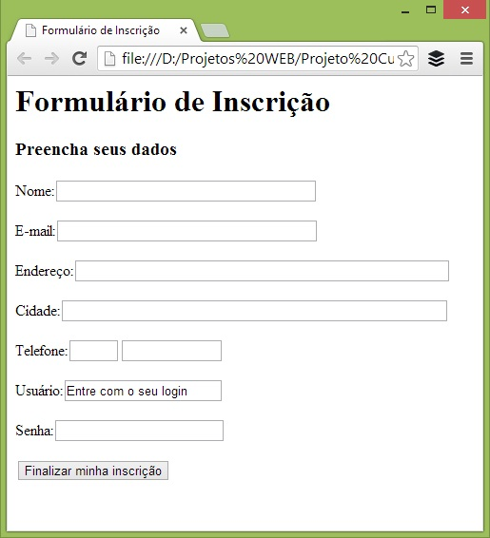

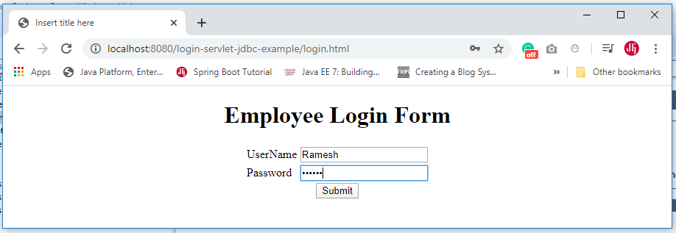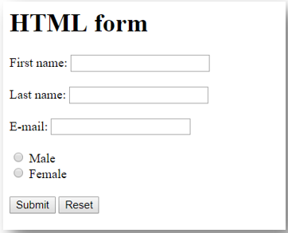

* Nome
* E-mail
* Telefone
* Endereço
  + Rua/Av.
  + Bairro
  + Cidade
  + Estado
  + CEP
* Descrição do Problema
* Link Vídeo

Importante

Obs.1: Start no Apache

Obs.2: Salvar o arquivo com a extensão correta (.php)

Obs.3: Salvar o arquivo no local correto (pasta htdcos/alguma_coisa)

Obs.4: Abrir o arquivo no navegador utilizando o caminho (URL) adequado a depender de onde foi salvo o arquivo